14.03.2017 № 37

О включении выявленного объекта культурного наследия «Дом жилой», конец XIX – начало ХХ вв. (Владимирская область, город Гороховец, ул. Саваренского, д. 2)
в единый государственный реестр объектов культурного наследия (памятников истории
и культуры) народов Российской Федерации
в качестве объекта культурного наследия регионального значения и утверждении границ его территории

В соответствии с Федеральным законом от 25.06.2002 № 73-ФЗ
«Об объектах культурного наследия (памятниках истории и культуры) народов Российской Федерации», постановлением Губернатора области от 17.10.2007
№ 774 «Об утверждении Положения о Государственной инспекции по охране объектов культурного наследия администрации Владимирской области» постановляю:
- Включить выявленный объект культурного наследия (памятник)
«Дом жилой», конец XIX – начало ХХ вв. (Владимирская область, город Гороховец, ул. Саваренского, д. 2) в единый государственный реестр объектов культурного наследия (памятников истории и культуры) народов Российской Федерации в качестве объекта культурного наследия регионального значения.
2. Утвердить границы территории объекта культурного наследия регионального значения «Дом жилой», конец XIX – начало ХХ вв. (Владимирская область, город Гороховец, ул. Саваренского, д. 2) согласно приложению
к настоящему постановлению.
3. Контроль за исполнением данного постановления возложить
на начальника отдела государственного надзора и государственной охраны объектов культурного наследия.
4. Настоящее постановление вступает в силу со дня его официального опубликования.

Начальник Государственной инспекции Е.И. Гранкин

Приложение
к постановлению Государственной инспекции
от 14.03.2017 № 37

Описание границ территории объекта культурного наследия
регионального значения «Дом жилой», конец XIX – начало ХХ вв.
(Владимирская область, город Гороховец, ул. Саваренского, д. 2)

Границы территории объекта культурного наследия регионального значения «Дом жилой», конец XIX – начало ХХ вв. (Владимирская область, город Гороховец, ул. Саваренского, д. 2) (далее – Памятник) проходят следующим образом:
- от точки 1 до точки 2 – западная граница проходит в одном метре
от западного фасада Памятника;
- от точки 2 до точки 3 – северная граница проходит в одном метре
от северного фасада Памятника, далее от точки 3 до точки 4 проходит по направлению на юг в одном метре от Памятника, далее от точки 4 до точки 7 граница проходит вдоль дома № 2 по Школьному переулку, на расстоянии четырех метров от него, по направлению на восток до границы земельного участка
с кадастровым номером 33:09:010101:1;
- от точки 7 до точки 8 – восточная граница проходит по границе земельного участка с кадастровым номером 33:09:010101:1;
- от точки 8 до точки 1 – южная граница в трех метрах от южного фасада Памятника.

Карта (схема) границ территории объекта культурного наследия
регионального значения «Дом жилой», конец XIX – начало ХХ вв.
(Владимирская область, город Гороховец, ул. Саваренского, д. 2)

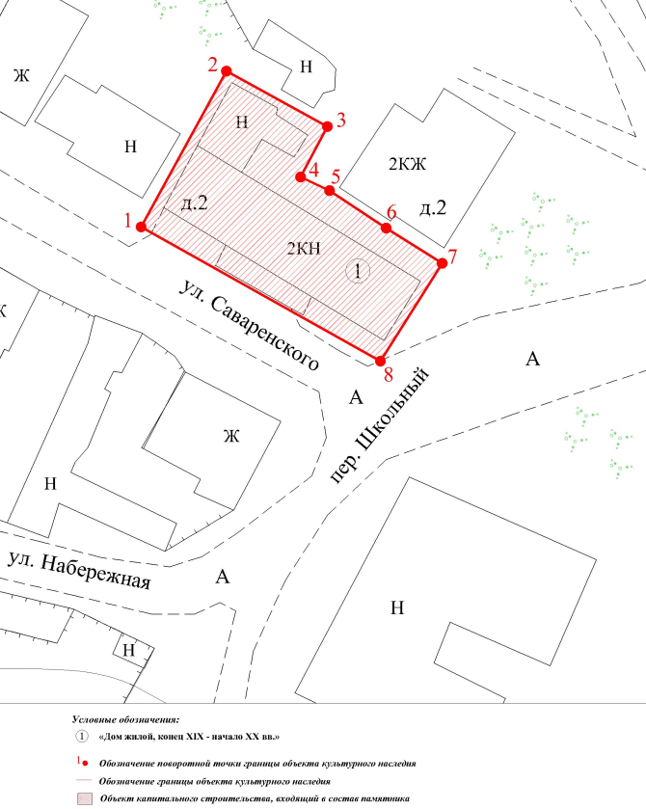

Координаты поворотных (характерных) точек к карте (схеме)
границ территории объекта культурного наследия
регионального значения «Дом жилой», конец XIX – начало ХХ вв.
(Владимирская область, город Гороховец, ул. Саваренского, д. 2)

Обозначение характерных точек | Координаты
Обозначение характерных точек | X | Y
Точка 1. | 205253.14 | 362119.40
Точка 2. | 205274.76 | 362131.24
Точка 3. | 205267.07 | 362145.27
Точка 4. | 205260.06 | 362141.55
Точка 5. | 205258.19 | 362145.56
Точка 6. | 205252.98 | 362153.43
Точка 7. | 205248.08 | 362161.20
Точка 8. | 205234.51 | 362152.63

